|  |  |
| --- | --- |
| **Consejo 2019 Ginebra, 10-20 de junio de 2019** | **logo_S_** |
|  | |
|  |  |
| **Punto del orden del día: ADM 1** | **Documento C19/15-S** |
|  | **8 de abril de 2019** |
|  | **Original: inglés** |
| Informe del Secretario General | |
| PROYECTO DE PRESUPUESTO DE LA UNIÓN PARA 2020-2021 | |

|  |
| --- |
| Resumen  El proyecto de presupuesto para 2020-2021 se basa en el Plan Estratégico de la Unión para dicho periodo y refleja las repercusiones financieras de la aplicación de las Decisiones y Resoluciones adoptadas por la Conferencia de Plenipotenciarios (Dubái, 2018) y por el Consejo en sus reuniones anteriores.  Acción solicitada  Se pide al Consejo que **examine** el proyecto de presupuesto de la Unión para 2020-2021 y **apruebe** el proyecto de Resolución recogido en la [Parte 3](#Parte_III).  \_\_\_\_\_\_\_\_\_\_\_\_  Referencias  [*CS Art. 28*](https://www.itu.int/en/council/2019/Documents/basic-texts/Constitution-S.pdf)  [*CV Art. 4, número 73*](https://www.itu.int/en/council/2019/Documents/basic-texts/Convention-S.pdf)  [*CV Art. 33*](https://www.itu.int/en/council/2019/Documents/basic-texts/Convention-S.pdf)  [*Decisión 5 (Rev. Dubái, 2018)*](https://www.itu.int/en/council/Documents/basic-texts/DEC-005-S.pdf)  [*Resolución 71 (Rev. Dubái, 2018)*](https://www.itu.int/en/council/Documents/basic-texts/RES-071-S.pdf)  [*Resolución 151 (Rev. Dubái, 2018)*](https://www.itu.int/en/council/Documents/basic-texts/RES-151-S.pdf) |

PROYECTO DE   
PRESUPUESTO

2020-2021

Parte I Síntesis

Parte II Presupuesto basado en resultados para 2020-2021

Parte III Presupuesto financiero consolidado para 2020-2021

Parte IV Anexos

**PROYECTO DE PRESUPUESTO DE LA UNIÓN PARA 2020-2021**

[Parte I Síntesis 5-21](#_Parte_I_–)

[Parte II Presupuesto basado en resultados para 2020-2021 23-63](#_Parte_II_–)

[Parte III Presupuesto financiero consolidado para 2020-2021 65-80](#_Parte_III_–)

[Parte IV Anexos 81-89](#_Parte_IV_–)

PROYECTO DE   
PRESUPUESTO

2020-2021

**Parte I Síntesis**

Parte II Presupuesto basado en resultados para 2020-2021

Parte III Presupuesto financiero consolidado para 2020-2021

Parte IV Anexos

# Parte I – Síntesis

[**I Síntesis** 5](#I_Sintesis)

[I.1 Prefacio del Secretario General 7](#_Toc7533950)

[I.2 Esquema del presupuesto basado en resultados 8](#_Toc7533951)

[I.3 Esquema del presupuesto financiero 10](#_Toc7533952)

[I.4 Variación del programa 10](#_Toc7533953)

[I.5 Crecimiento 11](#_Toc7533954)

[I.6 Bases e indicadores 11](#_Toc7533955)

[I.7 Comparación con el Plan Financiero 12](#_Toc7533956)

[I.8 Previsión de ingresos 13](#_Toc7533957)

[I.9 Previsión de gastos 16](#_Toc7533958)

[I.10 Gastos comunes de la UIT 17](#_Toc7533959)

[I.11 Medidas de eficiencia 18](#_Toc7533960)

[I.12 Becas 18](#_Toc7533961)

[I.13 Idiomas 19](#_Toc7533962)

[I.14 Puestos presupuestados 19](#_Toc7533963)

[I.15 Estructura del documento de presupuesto 21](#_Toc7533964)

## I.1 Prefacio del Secretario General

I.1.1 Han pasado más de 20 años desde que asumí por primera vez las funciones oficiales como funcionario de elección de la UIT. He utilizado esta oportunidad para estudiar en profundidad la Unión, sus fuerzas y sus debilidades, las fuerzas que están empujando a la industria hacia adelante y las cambiantes expectativas de nuestros Miembros.

I.1.2 En base a mis observaciones, y de conformidad con los resultados de la PP-2018, he decidido poner énfasis en las siguientes cuestiones esenciales en la preparación del proyecto de presupuesto para 2020‑2021:

• Introducción de medidas transectoriales para optimizar la utilización de los recursos y simplificar y racionalizar los flujos de trabajo y los procesos mediante la recentralización de servicios financieros y administrativos, entre otros.

• Continuación, supervisión y mejora de las medidas de eficiencia descritas en el Anexo 2 de la Decisión 5 y, cuando sea posible, identificación de otras nuevas.

• Búsqueda de vías innovadoras para racionalizar los costes internos, optimizar la utilización de recursos y mejorar la eficiencia.

I.1.3 Durante el periodo 2020-2021, se celebrarán tres eventos importantes, la Asamblea Mundial de Normalización de las Telecomunicaciones en 2020, el Foro Mundial de Política de las Telecomunicaciones en 2021 y la Conferencia Mundial de Desarrollo de las Telecomunicaciones en 2021.

I.1.4 El proyecto de presupuesto para 2020-2021 está equilibrado, los ingresos son iguales a los gastos, no exige detracciones de la Cuenta de Provisión y se basa en un crecimiento nominal cero del importe de la unidad contributiva de los Estados Miembros.

I.1.5 El proyecto de presupuesto para 2020-2021 se presentó a la novena reunión del Grupo de Trabajo del Consejo sobre Recursos Humanos y Financieros, que se celebró del 29 al 30 de enero de 2019. Un resumen de los debates figura en el Informe del Presidente del GTC‑RHF al Consejo (véase el Documento C19/50).

I.1.6 Tengo, por lo tanto, el honor de presentar al Consejo el proyecto de presupuesto para 2020-2021 para su examen y posterior aprobación del proyecto de Resolución incluida en la Parte 3 del presente documento.

Houlin Zhao  
Secretario General

## I.2 Esquema del presupuesto basado en resultados

I.2.1 El proyecto de presupuesto para 2020-2021 incluye asignaciones para la ejecución de 5 metas estratégicas, 18 objetivos estratégicos y 70 productos. También prevé la atribución de un nivel adecuado de recursos para los servicios administrativos y de apoyo, tanto en las Oficinas como en la Secretaría General.

I.2.2 El proyecto de presupuesto para 2020-2021 alcanza 330,969 millones CHF y la distribución de este presupuesto basado en resultados, por metas, se muestra en la Figura A:

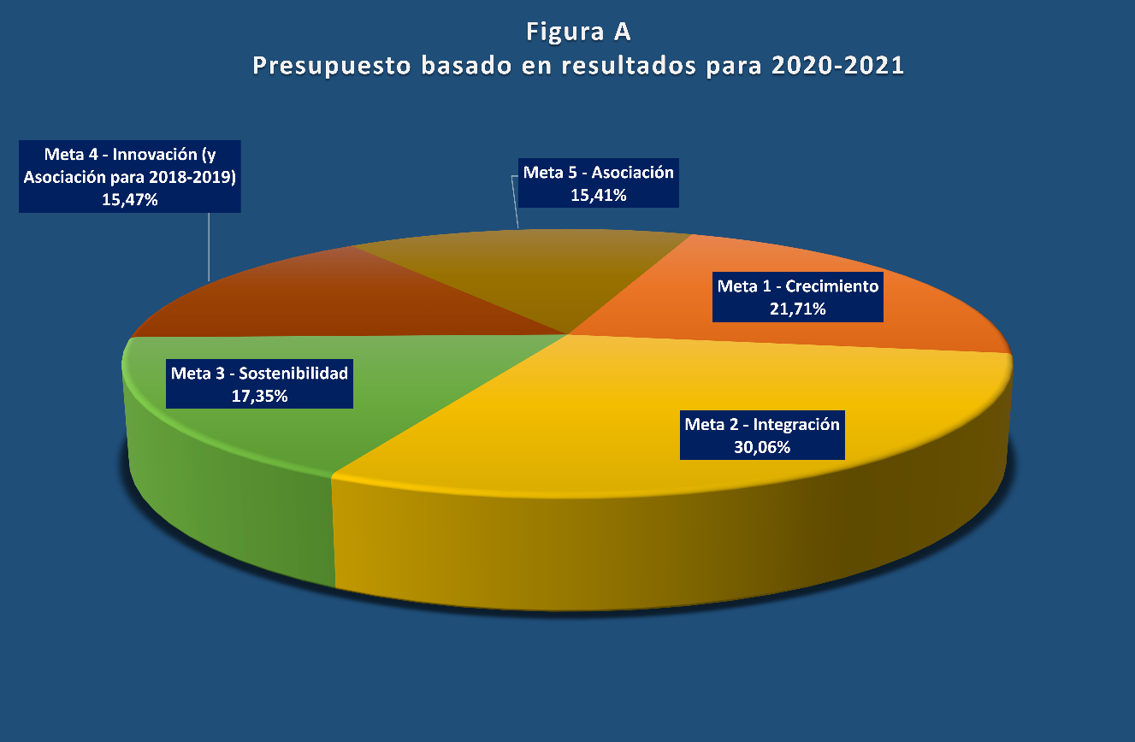

I.2.3 En el Cuadro A siguiente se indica la utilización real de los recursos por metas, después de la atribución de los servicios administrativos y centralizados así como de los servicios de apoyo de las Oficinas a los productos, objetivos y metas pertinentes.



I.2.4 En la Figura B se muestra la comparación, por metas, entre el presupuesto para 2018-2019 y el proyecto de presupuesto basado en resultados para 2020-2021. Es de señalar que para 2020‑2021, en relación con 2018-2019, la Meta 4 se ha dividido en dos nuevas metas: la Meta 4, Innovación, y la Meta 5, Asociación.

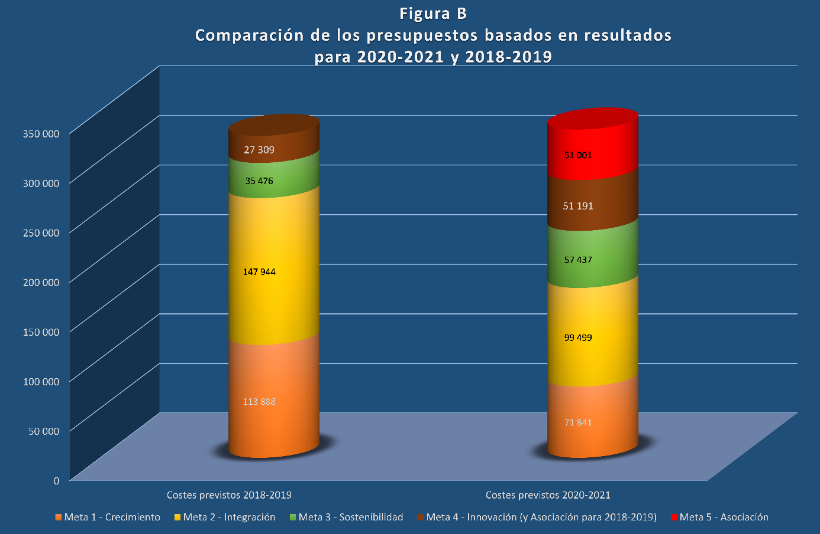

I.2.5 El Cuadro B a continuación muestra la comparación por Sectores entre los presupuestos basados en resultados para 2018-2019 y para 2020‑2021.



I.2.6 La Parte 2 del presente documento ofrece los detalles del presupuesto basado en resultados según metas, objetivos, productos y Sectores.

## I.3 Esquema del presupuesto financiero

I.3.1 El proyecto de presupuesto para 2020-2021 se ha preparado sobre la base de la Decisión 5 (Rev. Dubái, 2018) y de las directrices correspondientes.

I.3.2 El proyecto de presupuesto para 2020-2021 está equilibrado, con una misma cantidad de ingresos y gastos que ascienden a 331 millones CHF, lo que representa un incremento de 6,4 millones CHF frente a los 324,6 millones CHF de 2018-2019. Las páginas siguientes proporcionan explicaciones más detalladas de las variaciones de ingresos y gastos. La Parte 3 de este documento contiene el proyecto de Resolución sobre el proyecto de presupuesto para 2020‑2021 con los cuadros que describen las cifras detalladas de ingresos y gastos.

I.3.3 El Cuadro C siguiente contiene una comparación financiera entre el presupuesto de 2018‑2019 y el proyecto de presupuesto para 2020-2021.



## I.4 Variación del programa

I.4.1 La variación del programa entre el proyecto de presupuesto para 2020-2021 y el presupuesto de 2018-2019 se eleva a 7,6 millones CHF y se refleja en el Cuadro D a continuación.





## I.5 Crecimiento

I.5.1 En comparación con el presupuesto 2018-2019, el proyecto de presupuesto para 2020‑2021 muestra una limitada reducción real del 0,39 por ciento, es decir, –1,3 millones CHF. Esta reducción se debe fundamentalmente a:

• la reducción de los costes de personal y los otros costes de personal debido a la sustitución de personal, contratación a grados y/o escalones inferiores;

• la reducción/optimización de los gastos de explotación (recursos que no son de personal);

• la reducción de las escalas locales de salarios en las Oficinas Regionales y de Zona debido a las variaciones de las tasas de cambio con el CHF.

## I.6 Bases e indicadores

I.6.1 El proyecto de presupuesto para 2020-2021 se basa en:

• una tasa de cambio de 1,0 USD = 0,983 CHF, es decir, la tasa de cambio en vigor en enero de 2019;

• las condiciones de servicio prevalecientes en el régimen común de las Naciones Unidas al 1 de enero de 2019.

I.6.2 El proyecto de presupuesto para 2020-2021 no contiene ninguna provisión para el aumento previsto de los costes con respecto al periodo comprendido entre el 1 de enero de 2019 y el 31 de diciembre de 2021.

I.6.3 Los gastos que figuran en los Cuadros del proyecto de Resolución de la Parte 3 se clasifican como gastos operacionales o gastos de capital. Los gastos de capital corresponden a artículos cuya vida útil es superior a un año y tienen un valor estimado superior a 5 000 CHF. En el proyecto de presupuesto para 2020-2021 se ha estimado en total 4,98 millones CHF de gastos de capital.

I.6.4 Se ha considerado una proporción de puestos vacantes del 5% en toda la UIT, fruto de una combinación de retrasos en la contratación, trabajo a tiempo parcial y permisos sin sueldo. La aplicación de esta medida supone un gran reto para la gestión de los puestos vacantes y los procesos de contratación.

I.6.5 Se ha incluido una provisión de 5,4 millones CHF en el proyecto de presupuesto para 2020‑2021 en razón de las posibles consecuencias financieras relacionadas con las numerosas reclamaciones presentadas contra la aplicación de la decisión de la CAPI relativa al nuevo ajuste por lugar de destino en Ginebra. Esta provisión está incluida en cada Oficina y Departamento de la Secretaría General como se indica a continuación:



I.6.6 El valor de la unidad contributiva de los Estados Miembros se ha mantenido en 318 000 CHF de conformidad con la Decisión 5 (Rev. Dubái, 2018), resultando un crecimiento nominal cero desde el año 2006.

## I.7 Comparación con el Plan Financiero

I.7.1 En comparación con el Plan Financiero, el proyecto de presupuesto para 2020-2021 es inferior en 0,59 millones CHF.

I.7.2 El Foro Mundial de Política de las Telecomunicaciones estaba inicialmente previsto para 2022 en el proyecto de Plan Financiero. Por coherencia al comparar con el proyecto de presupuesto para 2020-2021, se ha añadido al Plan Financiero de la Secretaría General una cantidad de 218 000 CHF. En el proyecto de presupuesto para 2020-2021, se han incluido 306 000 CHF para el FMPT.

I.7.3 En comparación con el Plan Financiero, y como se detalla en el Cuadro E siguiente, algunos gastos específicos, actualmente descentralizados se han centralizado para una mejor planificación y gestión:

• costes de comunicación (teléfonos fijos y móviles);

• alquiler de fotocopiadoras.



I.7.4 El Cuadro F muestra la comparación entre el proyecto de presupuesto para 2020-2021 y el Plan Financiero actualizado según se indica en el punto 7.2 anterior.



## I.8 Previsión de ingresos

I.8.1 En el Cuadro G y la Figura C a continuación se resume la estimación de ingresos, según su origen, para el 2020-2021, que ascienden a 331 millones CHF, es decir, 6,4 millones CHF más que en el presupuesto de 2018-2019. En el Cuadro 2 de la Parte 3 del presente documento se presentan más detalles sobre los ingresos pasados y previstos.



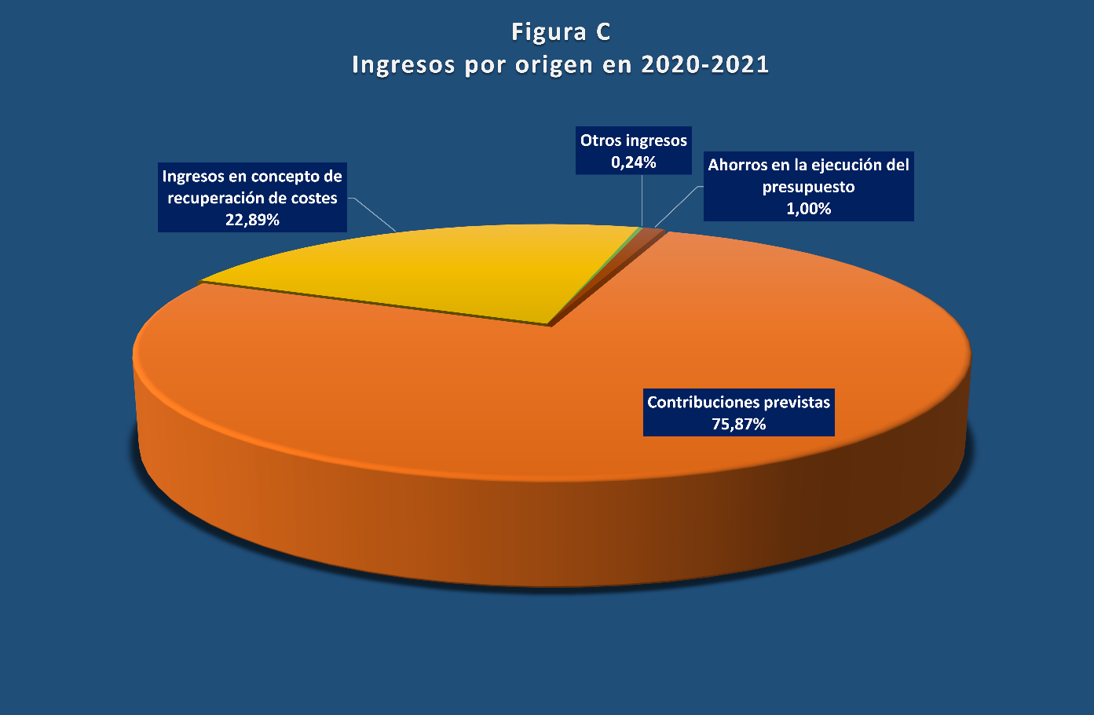

I.8.2 Los ingresos en concepto de contribuciones previstas representan el 75,9 por ciento de los ingresos totales presupuestados para 2020-2021 y comprenden las contribuciones de los Estados Miembros, los Miembros de Sector, los Asociados y las Instituciones Académicas. Las contribuciones previstas para 2020-2021 son un 0,93 por ciento superiores a las de 2018-2019. En el Cuadro H se desglosan las contribuciones previstas para 2020-2021.



I.8.3 Las contribuciones previstas de los Estados Miembros ascienden a 218,6 millones CHF, el 66 por ciento de los ingresos totales para 2020-2021.

I.8.4 Las contribuciones previstas de los Miembros de Sector ascienden a 27,9 millones CHF, el 8,4 por ciento de los ingresos totales para 2020-2021. La estimación de ingresos se basa en un importe de 63 600 CHF por unidad contributiva anual, lo que representa 1/5 del importe aplicable a los Estados Miembros.

I.8.5 Las contribuciones previstas de los Asociados ascienden a 3,8 millones CHF, el 1,2 por ciento de los ingresos totales para 2020-2021. La estimación de ingresos se basa en un importe de 10 600 CHF por unidad contributiva para los Sectores UIT-R y UIT-T y de 3 975 CHF para el Sector UIT-D.

I.8.6 Las contribuciones previstas de las Instituciones Académicas, universidades y organismos de investigación asociados se estiman en 0,75 millones CHF para 2020-2021, el 0,23 por ciento de los ingresos totales.

I.8.7 En el Cuadro I siguiente se consigna el número de unidades contributivas presupuestadas de los Miembros a 1 de enero de 2019.



I.8.8 Los ingresos previstos en concepto de recuperación de costes de 75,8 millones CHF son un 4,12 por ciento mayores que en el presupuesto de 2018-2019, y representan el 22,9 por ciento de los ingresos totales previstos para 2020-2021. Este incremento se debe a los ingresos adicionales previstos que provienen de las notificaciones de redes de satélites relacionadas con los puestos adicionales concedidos a la Oficina de Radiocomunicaciones para la tramitación de las notificaciones espaciales. En el Cuadro J, a continuación, se muestra el reparto de los ingresos en concepto de recuperación de costes para 2020-2021.



I.8.9 Los ingresos en concepto de intereses y otros ingresos representan el 0,24 por ciento de los ingresos totales previstos. Los otros ingresos comprenden los que proceden de la venta de equipos, notas de crédito de vendedores y otros elementos diversos. Las estimaciones se sitúan al mismo nivel que el presupuesto para 2018-2019.

I.8.10 Como se prevé en el Plan Financiero y de acuerdo con la práctica del presupuesto anterior, los ahorros en la ejecución del presupuesto del año anterior se utilizan para equilibrar los ingresos y los costes, por una cantidad de 3,3 millones CHF, casi 1,2 millones menos que lo previsto en el Plan Financiero.

I.8.11 En el Cuadro K a continuación, se muestra la comparación de los ingresos por origen entre el proyecto de presupuesto para 2020-2021 y el Plan Financiero para 2018-2019.



## I.9 Previsión de gastos

I.9.1 Los gastos totales previstos para el periodo 2020-2021 ascienden a 331 millones CHF. Los Cuadros 1 a 12 (excepto el Cuadro 2 que trata de los ingresos) de la Parte 3 proporcionan información detallada sobre la distribución del presupuesto por sección y categoría de gasto.

I.9.2 El Cuadro L y la Figura D muestran el reparto por Sector de los gastos previstos para 2020‑2021 junto con la comparación con el presupuesto de 2018-2019 y el Plan Financiero.



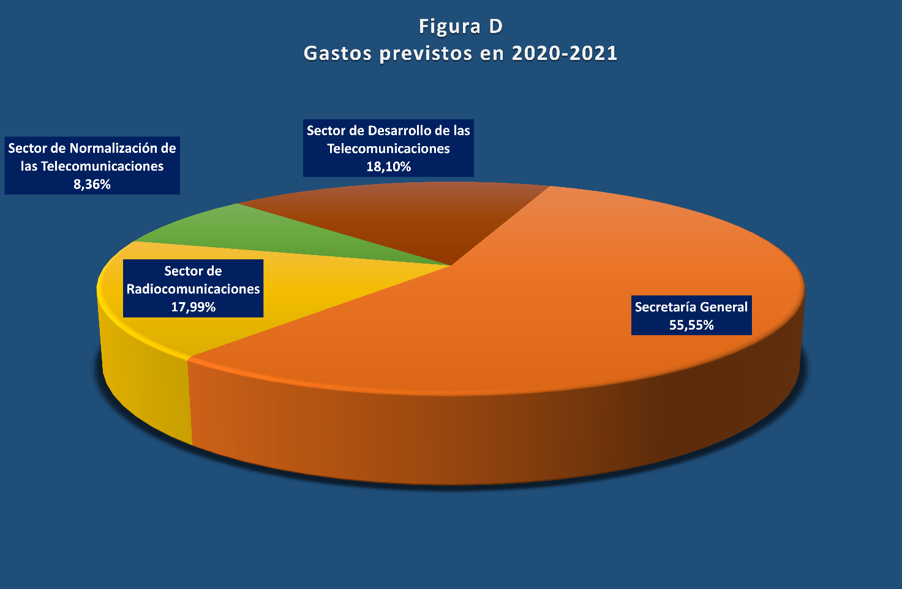

## I.10 Gastos comunes de la UIT

I.10.1 Para una mayor transparencia y eficiencia, se ha creado un centro de costes para los gastos comunes de la UIT en 2020-2021 y en adelante, que consolida la mayoría de los gastos comunes de la UIT y centrales. Incluye la lista de asignaciones que se muestra en el Cuadro M a continuación:



## I.11 Medidas de eficiencia

I.11.1 Los ingresos y los gastos están equilibrados en 331 millones CHF. En comparación con el Plan Financiero, el proyecto de presupuesto para 2020-2021 es inferior en 0,59 millones CHF. Con el fin de alcanzar un presupuesto equilibrado, se han aplicado fuertes medidas de eficiencia.

I.11.2 Se han planificado y aplicado medidas de eficiencia estrictas para aprovechar lo mejor posible los recursos limitados en la elaboración del proyecto de presupuesto y minimizar las asignaciones presupuestarias para 2020-2021. Se han tenido en cuenta en el proyecto de presupuesto medidas para reducir los gastos conforme al Anexo 2 a la Decisión 5 (Rev. Dubái, 2018).

I.11.3 En el presente Documento C19/45 se facilita información actualizada acerca de la aplicación de las medidas de eficiencia que figuran en el Anexo 2 a la Decisión 5 (Rev. Dubái, 2018).

## I.12 Becas

I.12.1 Los gastos previstos relativos a las becas alcanzan 3,136 millones CHF para 2020-2021, en comparación con 3,163 millones CHF en el presupuesto de 2018-2019, asignados según se indica en el Cuadro N siguiente:



## I.13 Idiomas

I.13.1 Según el *decide* 1.2 de la Decisión 5 (Rev. Dubái, 2018), los gastos de interpretación, traducción y tratamiento de textos en los idiomas oficiales de la Unión no superarán 85 millones CHF en el periodo 2020-2023.

I.13.2 En el Cuadro O se indican las estimaciones de gastos de los servicios relacionados con los idiomas para 2020-2021, en comparación con 2018-2019.



## I.14 Puestos presupuestados

I.14.1 El número total de puestos presupuestados para el periodo 2020-2021 alcanza los 764, un aumento de 15 puestos respecto del presupuesto 2018-2019. El Cuadro P proporciona la distribución por Departamentos de la Secretaría General y las Oficinas así como la comparación entre los puestos presupuestados en 2020-2021 y 2018-2019.



I.14.2 El Cuadro Q proporciona la distribución por grados y Oficinas/Departamentos de los 15 nuevos puestos.



I.14.3 En la Figura E se muestra la evolución del número de puestos presupuestados desde 2012.

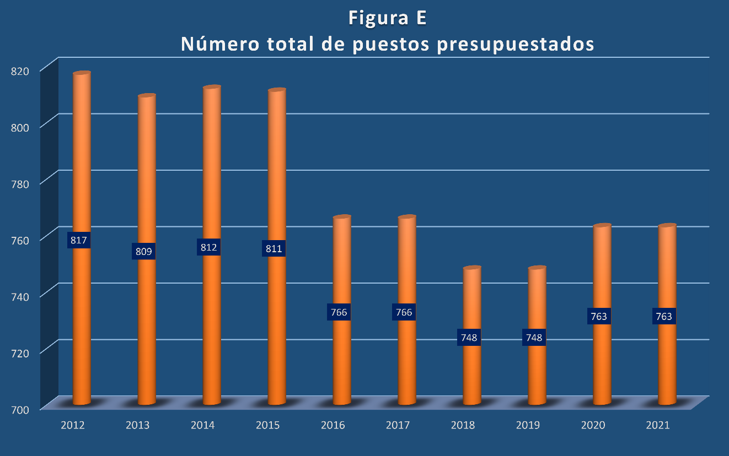

## I.15 Estructura del documento de presupuesto

I.15.1 El documento de presupuesto está compuesto por 4 partes:

• la Parte 1 proporciona una síntesis del proyecto de presupuesto para 2020-2021;

• la Parte 2 proporciona el presupuesto basado en resultados a nivel de los objetivos;

• la Parte 3 proporciona el presupuesto financiero consolidado y el proyecto de Resolución para 2020-2021;

• la Parte 4 proporciona información adicional sobre puestos, documentación y ODS.

PROYECTO DE   
PRESUPUESTO

2020-2021

Parte I Síntesis

**Parte II Presupuesto basado en resultados para 2020-2021**

Parte III Presupuesto financiero consolidado para 2020-2021

Parte IV Anexos

# Parte II – Presupuesto basado en resultados

[**II Presupuesto basado en resultados** 23](#prep_resul)

[II.1 Presupuesto basado en resultados de la UIT – Estructura de costes y resumen 25](#_Toc7534674)

[II.2 Objetivos intersectoriales 31](#_Toc7534675)

[II.2.1 – I.1 Colaboración 33](#_Toc7534676)

[II.2.2 – I.2 Tendencias emergentes en materia de telecomunicaciones/TIC 34](#_Toc7534677)

[II.2.3 – I.3 Accesibilidad de las telecomunicaciones/TIC 35](#_Toc7534678)

[II.2.4 – I.4 Igualdad de género e inclusión 36](#_Toc7534679)

[II.2.5 – I.5 Sostenibilidad ambiental 37](#_Toc7534680)

[II.2.6 – I.6 Reducción de solapamientos y duplicaciones 38](#_Toc7534681)

[II.3 Objetivos del Sector de Radiocomunicaciones 39](#_Toc7534682)

[II.3.1 – R.1 Reglamentación y gestión del espectro/las órbitas 41](#_Toc7534683)

[II.3.2 – R.2 Normas de radiocomunicaciones 43](#_Toc7534684)

[II.3.3 – R.3 Intercambio de conocimientos 45](#_Toc7534685)

[II.4 Objetivos del Sector de Normalización de las Telecomunicaciones 46](#_Toc7534686)

[II.4.1 – T.1 Elaboración de normas 48](#_Toc7534687)

[II.4.2 – T.2 Reducción de la brecha normativa 49](#_Toc7534688)

[II.4.3 – T.3 Recursos de telecomunicaciones 50](#_Toc7534689)

[II.4.4 – T.4 Intercambio de conocimientos 51](#_Toc7534690)

[II.4.5 – T.5 Colaboración con organismos de normalización 53](#_Toc7534691)

[II.5 Objetivos del Sector de Desarrollo de las Telecomunicaciones 54](#_Toc7534692)

[II.5.1 – D.1 Coordinación 56](#_Toc7534693)

[II.5.2 – D.2 Infraestructura de telecomunicaciones/TIC moderna y segura 58](#_Toc7534694)

[II.5.3 – D.3 Entorno habilitador 60](#_Toc7534695)

[II.5.4 – D.4 Sociedad de la información integradora 62](#_Toc7534696)

## II.1 Presupuesto basado en resultados de la UIT – Estructura de costes y resumen

II.1.1 El proyecto de presupuesto para 2020-2021 incluye consignaciones para la ejecución de 5 metas estratégicas y 18 objetivos estratégicos clasificados como se indica a continuación:

– 6 objetivos intersectoriales;

– 3 objetivos del Sector de Radiocomunicaciones;

– 5 objetivos del Sector de Normalización de las Telecomunicaciones;

– 4 objetivos del Sector de Desarrollo de las Telecomunicaciones.

II.1.2 La atribución completa de los costes a cada componente del presupuesto basado en resultados, es decir, a las metas, los objetivos y los resultados, se basa en la metodología de atribución de costes descrita en el Acuerdo 535.

II.1.3 La estructura completa es la siguiente:

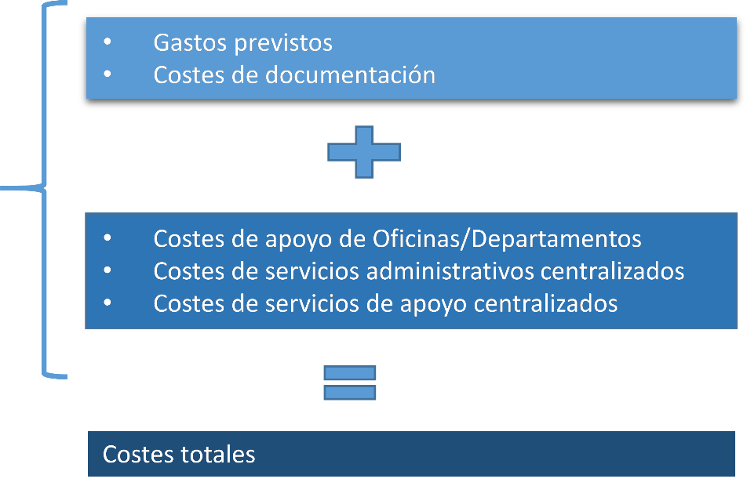

II.1.4 Los **Gastos previstos** (presupuesto financiero) se dividen en las siguientes categorías de gastos:

Costes de personal:

• Categoría 1 Gastos de personal (sueldos y gastos conexos, etc.);

• Categoría 2 Otros gastos de personal (pensiones, seguro de enfermedad, desarrollo de los recursos humanos, etc.).

Costes que no son de personal:

• Categoría 3 Gastos de misión;

• Categoría 4 Servicios por contrata;

• Categoría 5 Alquiler y conservación de edificios y equipos;

• Categoría 6 Materiales y suministros;

• Categoría 7 Adquisición de locales, mobiliario y equipos;

• Categoría 8 Servicios públicos e instalaciones;

• Categoría 9 Auditoría de cuentas, cotizaciones a otros organismos y varios.

II.1.5 Los **Costes de documentación** representan servicios proporcionados por el Departamento de Conferencias y Publicaciones que pueden imputarse directamente a un producto en base al número de páginas. Estos servicios son:

• Traducción (en los 6 idiomas oficiales de la Unión);

• Mecanografía (en los 6 idiomas oficiales de la Unión);

• Reprografía.

II.1.6 Los **Costes de apoyo de Oficinas/Departamento** (Facilitadores) representan los costes de personal y los gastos asociados de las Oficinas (incluida la oficina de Director) y Departamento (el Departamento de Planificación Estratégica y Relaciones con los Miembros) que se atribuyen a los productos en base a la medición del esfuerzo realizado (estudio de tiempos).

II.1.7 Los **Costes de servicios administrativos centralizados** (Facilitadores) representan los costes de personal y los gastos asociados de:

• la Oficina del Secretario General y del Vicesecretario General;

• el Departamento de Gestión de Recursos Humanos;

• el Departamento de Gestión de Recursos Financieros;

que proporcionan apoyo administrativo general a todas las metas, objetivos y productos de la Unión. Estos costes se reatribuyen a los productos en base a factores de reatribución.

II.1.8 Los **Costes de servicios de apoyo centralizados** (Facilitadores) representan los costes de personal y los gastos asociados de:

• el Departamento de Conferencias y Publicaciones (excepto costes de documentación);

• el Departamento de Servicios Informáticos;

• los gastos comunes de la UIT;

que proporcionan apoyo general a todas las metas, objetivos y productos de la Unión. Estos costes se reatribuyen a los productos en base a factores de reatribución.

II.1.9 Los Cuadros R y S de las páginas siguientes contienen la atribución prevista de recursos para 2020-2021 por objetivos y metas y la atribución prevista de recursos por Sector y meta.

Cuadro R



Cuadro S



II.1.10 La Figura F muestra la atribución de los recursos del presupuesto basado en resultados para 2020-2021 por Sector.

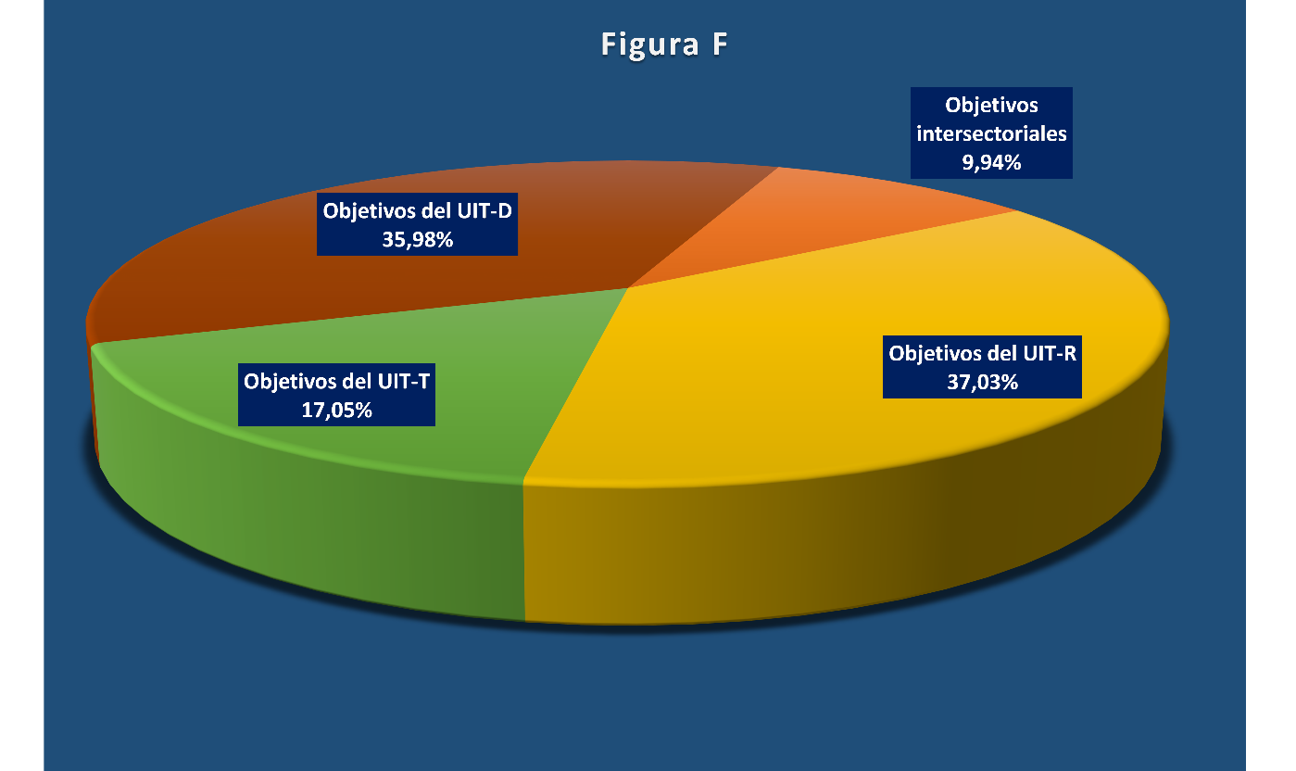

II.1.11 La Figura G muestra la atribución de los recursos del presupuesto basado en resultados para 2020-2021 por objetivo.

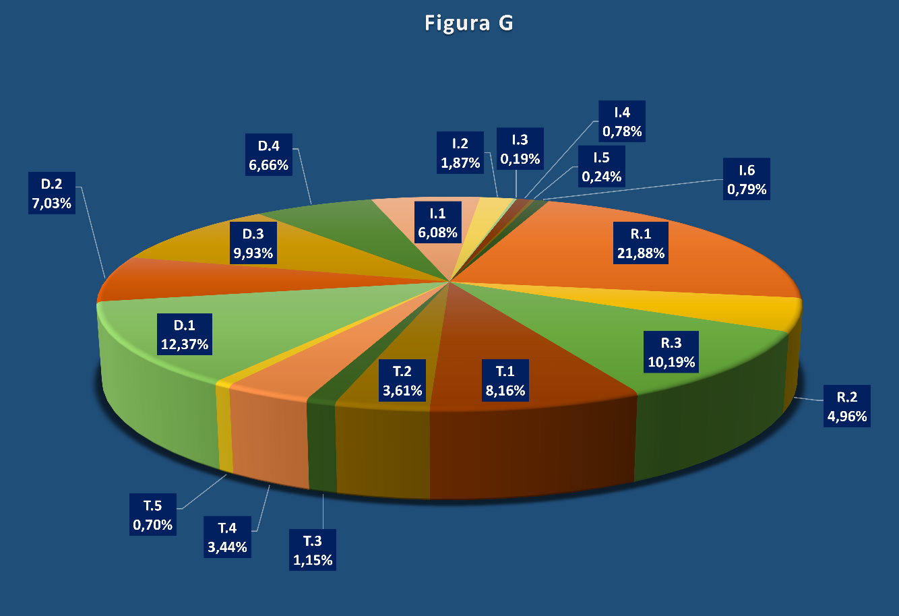

II.1.12 La Figura H muestra la atribución de los recursos del presupuesto basado en resultados para 2020-2021 por componente de coste.

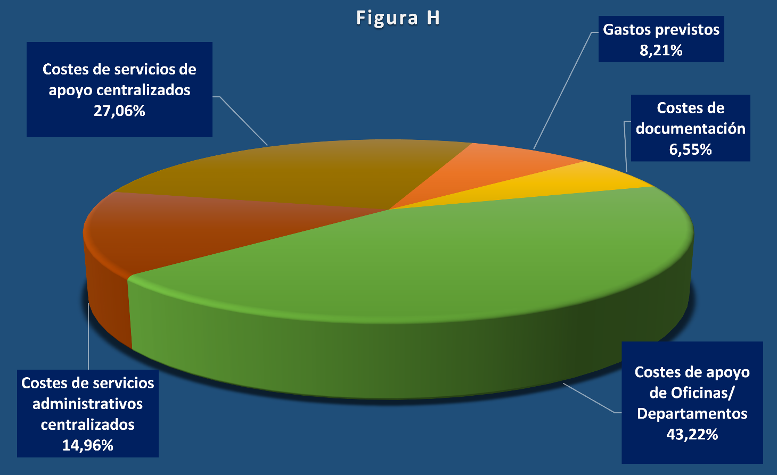

## II.2 Objetivos intersectoriales

Se prevén seis objetivos intersectoriales en 2020-2021, que representan el 9,94 por ciento del total del proyecto de presupuesto de la Unión para 2020-2021.

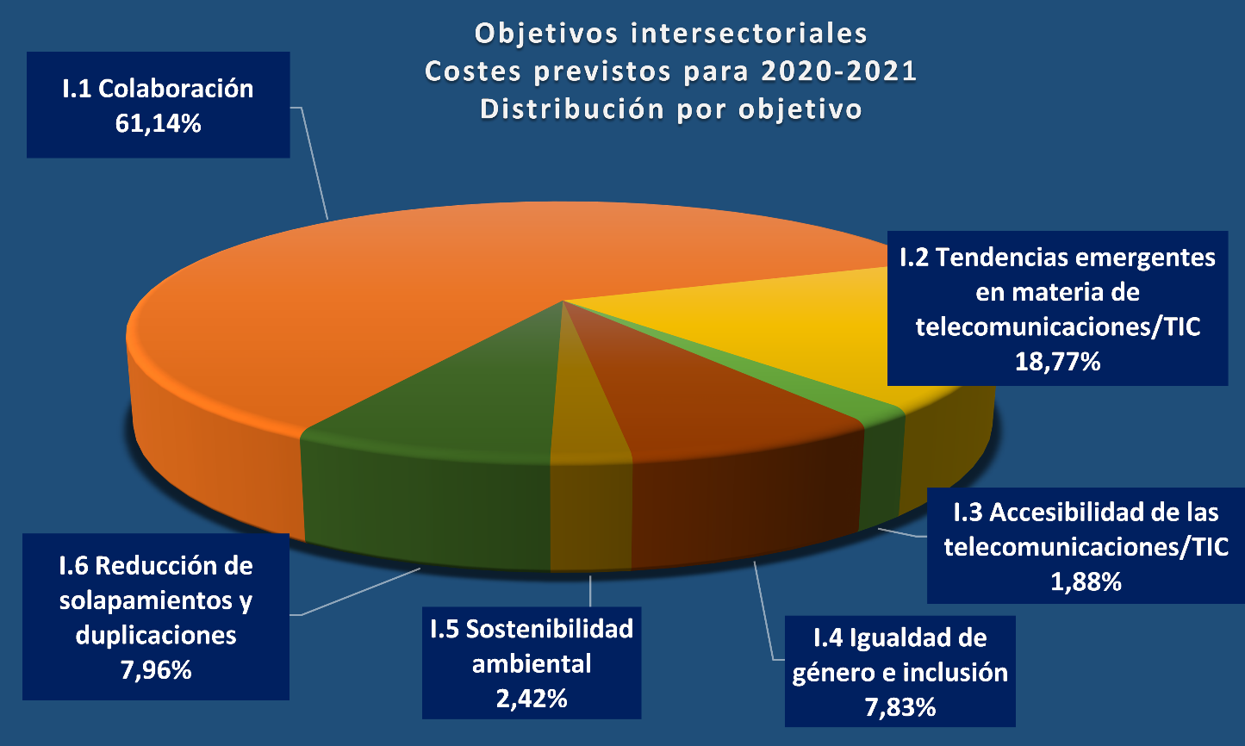

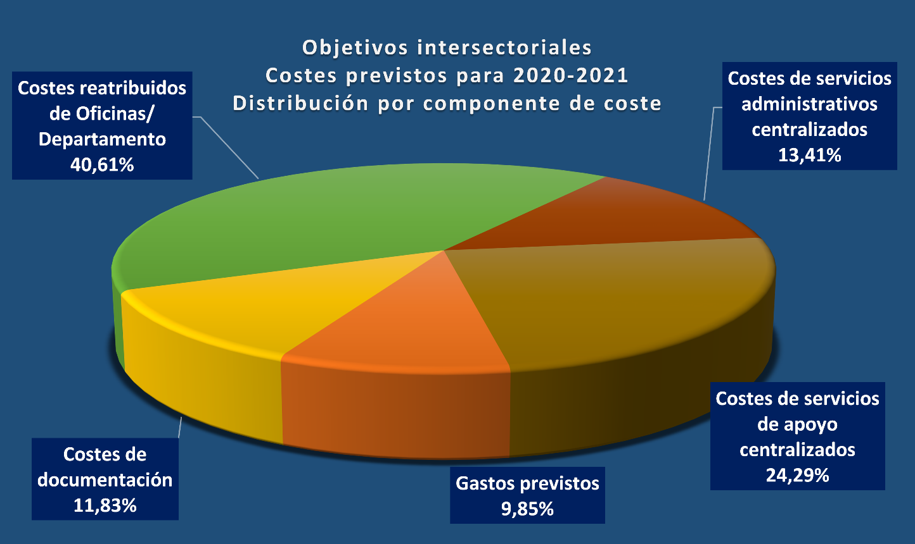

Cuadro T

Objetivos intersectoriales  
Costes previstos para 2020-2021  
Distribución por componente de coste



### II.2.1 – I.1 Colaboración

*Descripción del objetivo*

Fomentar una colaboración más estrecha entre todos los interesados en el ecosistema de las telecomunicaciones/TIC.

El Objetivo I.1 utiliza el 61,14 por ciento de los recursos previstos para los objetivos intersectoriales, un 6,08 por ciento de los recursos previstos de la UIT para 2020-2021.

*Descripción de los resultados principales previstos y mediciones*

|  |  |
| --- | --- |
| *Resultados principales* | *Indicadores de los resultados principales* |
| Aumento de la colaboración entre las partes interesadas relevantes. | Número de países/partes interesadas representados y nivel de representación (CMSI/Telecom). |
| Mayores sinergias mediante asociaciones sobre telecomunicaciones/TIC. | Porcentaje de Miembros que indican que las Recomendaciones/Normas/Prácticas idóneas de la UIT se utilizan para apoyar el establecimiento de asociaciones. |
| Mayor reconocimiento de las telecomunicaciones/TIC como facilitador global de la aplicación de las líneas de acción de la CMSI y de la Agenda 2030 para el Desarrollo Sostenible. | Porcentaje de Miembros que piensan que las telecomunicaciones/TIC contribuyen a la consecución de los ODS de las Naciones Unidas y la Agenda 2030. |
| Mayor apoyo a los Miembros de la UIT en la creación y facilitación de productos y servicios de TIC. | Porcentaje de Miembros que indican que las Recomendaciones/Normas/Prácticas idóneas de la UIT se utilizan para diseñar nuevas redes y productos de telecomunicaciones.  Porcentaje de Miembros que están satisfechos con los servicios generales de cliente de la UIT. |

*Resumen de los costes previstos*



### II.2.2 – I.2 Tendencias emergentes en materia de telecomunicaciones/TIC

*Descripción del objetivo*

Mejorar la identificación, el conocimiento y el análisis de la transformación digital y las tendencias emergentes en el entorno de las telecomunicaciones/TIC.

El Objetivo I.2 utiliza el 18,77 por ciento de los recursos previstos para los objetivos intersectoriales, un 1,87 por ciento de los recursos previstos de la UIT para 2020-2021.

*Descripción de los resultados principales previstos y mediciones*

|  |  |
| --- | --- |
| *Resultados principales* | *Indicadores de los resultados principales* |
| Identificación, sensibilización y análisis de la transformación digital y las tendencias emergentes en las telecomunicaciones/TIC. | Resultados de los Grupos Temáticos del UIT-T (productos, nuevas cuestiones, nuevos grupos temáticos, nuevas Comisiones de Estudio, nuevos temas de trabajo, nuevos Grupos de Trabajo).  Contribuciones a los eventos Caleidoscopio.  Indicadores de la Gaceta de la UIT: Descubrimientos de las TIC. |
|  | Número de nuevas tendencias emergentes identificadas y analizadas por la UIT. |
|  | Porcentaje de Miembros/personal que consideran que la UIT trabaja adecuadamente en la identificación y análisis de las nuevas tendencias emergentes. |
|  | Trabajo de la UIT en la identificación y análisis de las nuevas tendencias emergentes y la transformación digital. |

*Resumen de los costes previstos*



### II.2.3 – I.3 Accesibilidad de las telecomunicaciones/TIC

*Descripción del objetivo*

Mejorar la accesibilidad de las telecomunicaciones/TIC para las personas con discapacidad y con necesidades especiales.

El Objetivo I.3 utiliza el 1,88 por ciento de los recursos previstos para los objetivos intersectoriales, un 0,19 por ciento de los recursos previstos de la UIT para 2020-2021.

*Descripción de los resultados principales previstos y mediciones*

|  |  |
| --- | --- |
| *Resultados principales* | *Indicadores de los resultados principales* |
| Aumento de la disponibilidad y conformidad de equipos, servicios y aplicaciones de telecomunicaciones/TIC con principios de diseño universales. | Número de publicaciones técnicas del UIT-T que tienen elementos principales dedicados a la accesibilidad de las TIC, que mejoran la accesibilidad o contienen requisitos o características de accesibilidad. |
| Aumento de la participación de las organizaciones de personas con discapacidad y con necesidades especiales en los trabajos de la Unión. | Número de reuniones con lenguaje de signos y subtítulos.  Fondos de la UIT para accesibilidad (lenguaje de signos, viajes de expertos y subtitulado). |
| Aumento de la sensibilización, incluido el reconocimiento multilateral e intergubernamental de la necesidad de mejorar el acceso a las telecomunicaciones/TIC para las personas con discapacidad y con necesidades especiales. | Número de países con políticas de accesibilidad. |

*Resumen de los costes previstos*



### II.2.4 – I.4 Igualdad de género e inclusión

*Descripción del objetivo*

Aumentar la utilización de las telecomunicaciones/TIC a efectos de igualdad de género e inclusión, y empoderamiento de las mujeres y las niñas.

El Objetivo I.4 utiliza el 7,83 por ciento de los recursos previstos para los objetivos intersectoriales, un 0,78 por ciento de los recursos previstos de la UIT para 2020-2021.

*Descripción de los resultados principales previstos y mediciones*

|  |  |
| --- | --- |
| *Resultados principales* | *Indicadores de los resultados principales* |
| Mejor acceso a las telecomunicaciones/TIC y utilización de las mismas para promover el empoderamiento de la mujer. | Diferencia entre los porcentajes de hombres y mujeres que utilizan Internet.  Diferencia entre los porcentajes de hombres y mujeres que disponen de teléfono móvil. |
| Mayor participación de mujeres en todos los niveles de toma de decisión en las labores de la Unión y en el sector de las telecomunicaciones/TIC. | Resultados del Panel de control de la UIT sobre cuestiones de género (número de mujeres en las reuniones de la UIT: en general, Presidentas, Vicepresidentas; mujeres en comisiones estatutarias; mujeres en eventos clave; mujeres en la PP y en el Consejo; mujeres en las TIC y conectividad). |
| Mayor implicación con otras organizaciones de las Naciones Unidas y partes interesadas implicadas en la utilización de las telecomunicaciones/TIC para promover el empoderamiento de la mujer. | Resultados de EQUALS y BBComm. |
| Plena aplicación de la estrategia en todo el sistema de Naciones Unidas sobre la igualdad de género en el ámbito de competencias de la UIT. | Puntuaciones de la UIT en los indicadores de rendimiento del ONU-SWAP. |

*Resumen de los costes previstos*



### II.2.5 – I.5 Sostenibilidad ambiental

*Descripción del objetivo*

Utilizar las telecomunicaciones/TIC para reducir la huella ambiental.

El Objetivo I.5 utiliza el 2,42 por ciento de los recursos previstos para los objetivos intersectoriales, un 0,24 por ciento de los recursos previstos de la UIT para 2020-2021.

*Descripción de los resultados principales previstos y mediciones*

|  |  |
| --- | --- |
| *Resultados principales* | *Indicadores de los resultados principales* |
| Mejora de la eficacia de las políticas y las normas ambientales. | Porcentaje de países con una legislación sobre residuos electrónicos. |
| Reducción del consumo energético de las aplicaciones de telecomunicaciones/TIC. | Reducción neta de las emisiones de gases de efecto invernadero propiciada por las telecomunicaciones/TIC. |
| Aumento del volumen de residuos electrónicos reciclados. | Tasa mundial de reciclado de los residuos electrónicos. |
| Mejora de las soluciones para las ciudades inteligentes y sostenibles. | Indicador de mejora de las soluciones para las ciudades inteligentes y sostenibles. |

*Resumen de los costes previstos*



### II.2.6 – I.6 Reducción de solapamientos y duplicaciones

*Descripción del objetivo*

Reducir las esferas que se solapan y duplican, y fomentar una coordinación más estrecha y transparente entre la Secretaría General y los Sectores de la UIT, teniendo en cuenta las disposiciones presupuestarias de la Unión y los conocimientos y mandatos de cada Sector.

El Objetivo I.6 utiliza el 7,95 por ciento de los recursos previstos para los objetivos intersectoriales, un 0,79 por ciento de los recursos previstos de la UIT para 2020-2021.

*Descripción de los resultados principales previstos y mediciones*

|  |  |
| --- | --- |
| *Resultados principales* | *Indicadores de los resultados principales* |
| Colaboración más estrecha y transparente entre los Sectores de la UIT, la Secretaría General y las tres Oficinas. | Porcentaje de los Miembros que declaran que la UIT funciona como "Una UIT".  Número de eventos organizados conjuntamente por al menos dos Sectores.  Resultados del GE-CIS. |
| Reducción de las esferas que se solapan y duplican entre los Sectores de la UIT, y entre los trabajos de la Secretaría General y las tres Oficinas. | Número de esferas de solapamiento identificadas y sobre las que se ha actuado. |
| Ahorrar mediante la evitación de esferas de solapamiento. | Reducciones de costes resultantes de las medidas de eficiencia relativas a la identificación y eliminación de todos los casos y tipos de duplicación. |

*Resumen de los costes previstos*



## II.3 Objetivos del Sector de Radiocomunicaciones

Se prevén tres objetivos del Sector de Radiocomunicaciones en 2020-2021, que representan el 37,03 por ciento del presupuesto total de la Unión para 2020-2021.

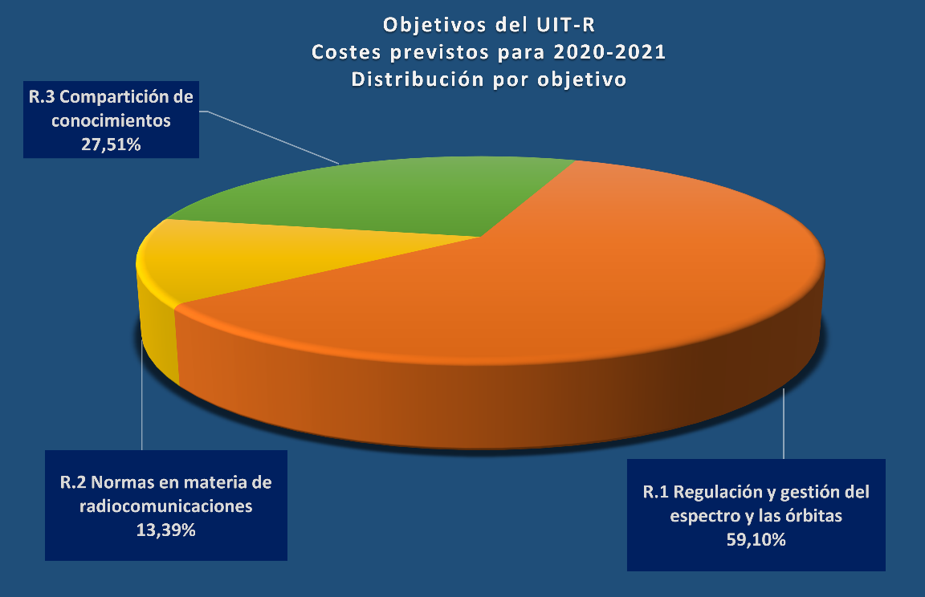

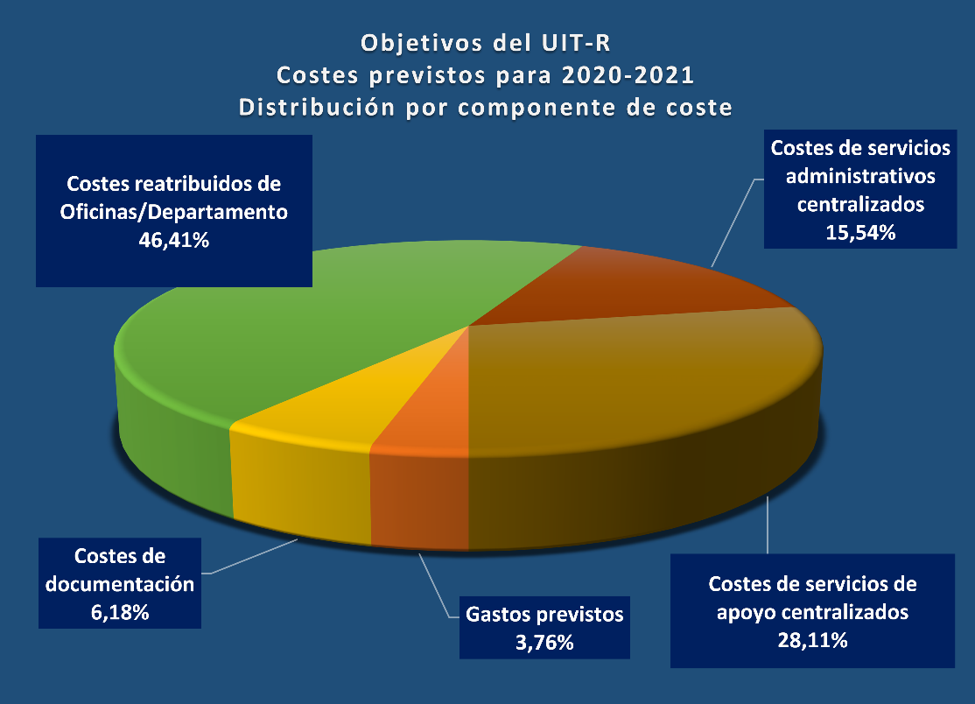

Cuadro U

Objetivos del UIT-R   
Costes previstos para 2020-2021  
Distribución por componente de coste



### II.3.1 – R.1 Reglamentación y gestión del espectro/las órbitas

*Descripción del objetivo*

Atender de manera racional, equitativa, eficiente, económica y oportuna las necesidades de los Miembros de la UIT en materia de recursos de espectro de radiofrecuencias y órbitas de satélites, evitando interferencias perjudiciales.

El Objetivo R.1 utiliza el 59,10 por ciento de los recursos previstos para los objetivos del UIT-R, un 21,88 por ciento de los recursos previstos de la UIT para 2020-2021.

*Descripción de los resultados principales previstos y mediciones*

|  |  |
| --- | --- |
| *Resultados principales* | *Indicadores de los resultados principales* |
| Aumento del número de países que tienen redes de satélite y estaciones terrenas inscritas en el Registro Internacional de Frecuencias (MIFR). | Número de países que tienen redes de satélite inscritas en el MIFR.  Número de países que tienen estaciones terrenas inscritas en el MIFR. |
| Aumento del número de países que tienen asignaciones de frecuencias terrenales inscritas en el MIFR. | Número de países que tienen asignaciones de frecuencias terrenales inscritas en el MIFR.  Número de países que inscribieron asignaciones de frecuencias terrenales en el MIFR en los 4 últimos años. |
| Mayor porcentaje de asignaciones inscritas en el Registro Internacional de Frecuencias con conclusión favorable. | Sujetas a coordinación (Terrenal).  Sujetas a un Plan (Terrenal).  Otras. |
| Mayor porcentaje de países que han completado la transición a la radiodifusión de televisión terrenal digital. | Porcentaje de países que han completado la transición a la radiodifusión de televisión terrenal digital. |
| Mayor porcentaje de espectro exento de interferencia perjudicial asignado a redes de satélite. | Porcentaje de espectro asignado a redes de satélites que está libre de interferencia perjudicial. |
| Mayor porcentaje de asignaciones exentas de interferencias perjudiciales a servicios terrenales inscritas en el Registro. | Porcentaje de asignaciones a los servicios terrenales inscritas en el Registro que están libres de interferencia perjudicial (sobre la base del número de casos presentados a la UIT). |

*Resumen de los costes previstos*



### II.3.2 – R.2 Normas de radiocomunicaciones

*Descripción del objetivo*

Asegurar una conectividad e interoperabilidad mundiales, una mejora del funcionamiento, calidad, asequibilidad y puntualidad de los servicios y de la economía global del sistema en las radiocomunicaciones, incluido mediante la elaboración de normas internacionales.

El Objetivo R.2 utiliza el 13,39 por ciento de los recursos previstos para los objetivos del UIT-R, un 4,96 por ciento de los recursos previstos de la UIT para 2020-2021.

*Descripción de los resultados principales previstos y mediciones*

|  |  |
| --- | --- |
| *Resultados principales* | *Indicadores de los resultados principales* |
| Mayor acceso y utilización de la banda ancha móvil, incluso en bandas de frecuencias identificadas para las telecomunicaciones móviles internacionales (IMT). | Número de abonos/abonados (miles de millones).  Porcentaje de abonos a la banda ancha móvil. |
| Disminución de la cesta de precios de la banda ancha móvil como porcentaje de la Renta Nacional Bruta (RNB) por habitante. | Cesta de precios de la banda ancha móvil en porcentaje de la RNB por habitante (prepago, teléfono móvil, 500 MB).  Mundial, países desarrollados, países en desarrollo, países menos adelantados.  Número de países con una cesta de precios por debajo del 5%. |
| Mayor número de enlaces fijos y aumento del tráfico cursado por el servicio fijo (Tbit/s). | Número de enlaces fijo, capacidad total (en Tbit/s). |
| Mayor número de hogares con recepción de televisión digital terrenal. | Número de hogares con TDT (millones).  Número de hogares con TAT (millones).  Número total de hogares con TDT+TAT (millones).  Porcentaje de hogares con TDT, TAT o televisión terrenal. |
| Mayor número de transpondedores de satélite (equivalente a 36 MHz) en funcionamiento y capacidad. correspondiente (Tbit/s); número de terminales VSAR, número de hogares con recepción de televisión por satélite. | Número de transpondedores de satélite (equivalente 36 MHz) en explotación.  Capacidad correspondiente (en Tbit/s).  Número de VSAT (millones).  Número de DTH (millones). |
| Mayor número de dispositivos con recepción de radionavegación por satélite. | Número de satélites/constelaciones del GNSS en funcionamiento.  Número de dispositivos con receptor GNSS incorporado (miles de millones). |
| Mayor número de satélites de exploración de la Tierra en funcionamiento, cantidad y resolución correspondientes de las imágenes transmitidas y los volúmenes de datos descargados (Tbytes). | Número de satélites de estudio de los recursos terrestres.  Cantidad de imágenes transmitidas (millones).  Tamaño de las imágenes descargadas (Terabytes). |

*Resumen de los costes previstos*



### II.3.3 – R.3 Intercambio de conocimientos

*Descripción del objetivo*

Fomentar la adquisición y compartición de conocimientos y experiencia de radiocomunicaciones.

El Objetivo R.3 utiliza el 27,51 por ciento de los recursos previstos para los objetivos del UIT-R, un 10,19 por ciento de los recursos previstos de la UIT para 2020-2021.

*Descripción de los resultados principales previstos y mediciones*

|  |  |
| --- | --- |
| *Resultados principales* | *Indicadores de los resultados principales* |
| Mayores conocimientos teóricos y prácticos del Reglamento de Radiocomunicaciones, las Reglas de Procedimiento, los Acuerdos Regionales, las Recomendaciones y las prácticas idóneas sobre la utilización del espectro. | Número de descargas en línea de publicaciones gratuitas del UIT-R (millones).  Número de eventos de capacitación organizados/respaldados por la BR (presenciales y virtuales).  Número de participantes en los eventos de capacitación organizados/respaldados por la UIT/BR (acumulado en el periodo entre dos CMR). |
| Mayor participación, en particular de países en desarrollo, en actividades del UIT-R (incluido a través de la participación a distancia). | Número de prestaciones de asistencia o eventos técnicos en los que ha participado la BR.  Número de países que reciben asistencia técnica o acogen eventos técnicos de la BR.  Número de participantes/eventos en las conferencias, asambleas y reuniones relacionadas con las Comisiones de Estudio del UIT-R (presenciales y virtuales).  Número de países que participan en seminarios y talleres, reuniones de CE y GT y eventos del UIT-R (presenciales y virtuales). |

*Resumen de los costes previstos*



## II.4 Objetivos del Sector de Normalización de las Telecomunicaciones

Se prevén cinco objetivos del Sector de Normalización de las Telecomunicaciones en 2020-2021, que representan el 17,05 por ciento del presupuesto total de la Unión para 2020-2021.

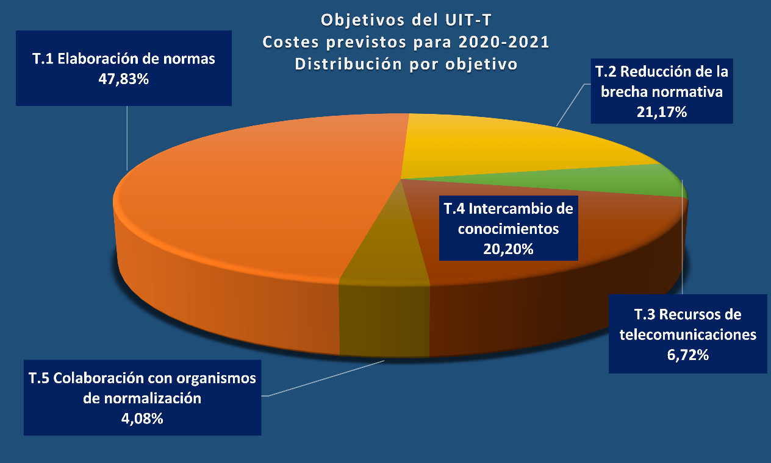

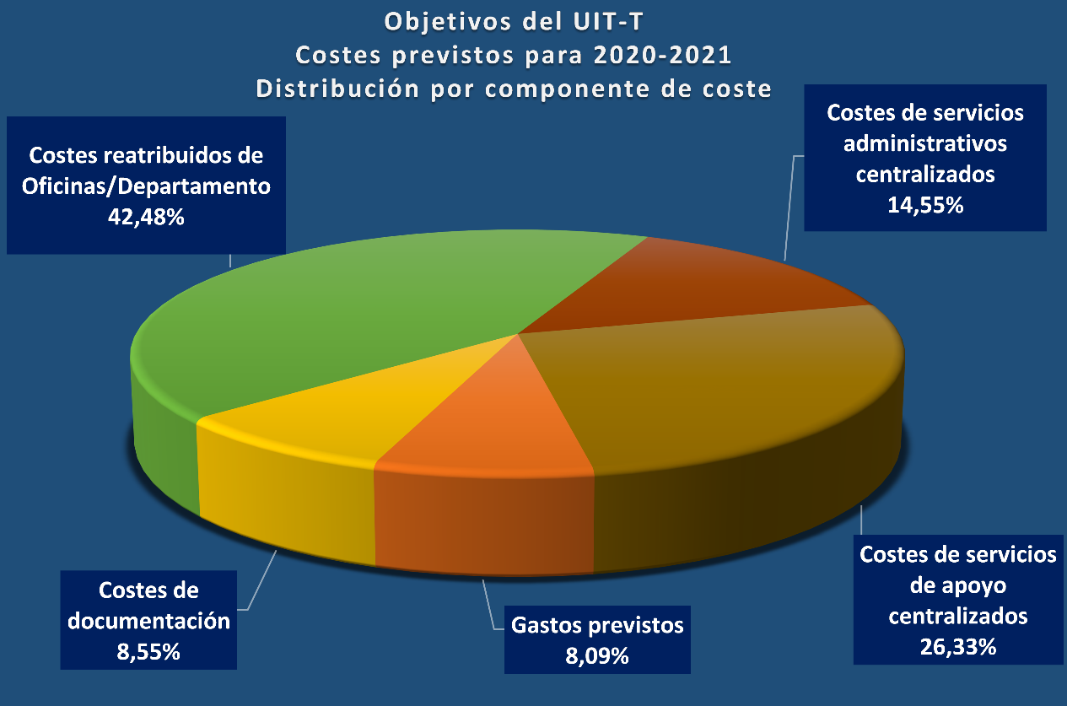

Cuadro V

Objetivos del UIT-T  
Costes previstos para 2020-2021  
Distribución por componente de coste



### II.4.1 – T.1 Elaboración de normas

*Descripción del objetivo*

Elaborar normas internacionales no discriminatorias de telecomunicaciones/TIC (Recomendaciones UIT-T), de manera oportuna, y fomentar la interoperabilidad y una mejor calidad de funcionamiento de equipos, redes, servicios y aplicaciones.

El Objetivo T.1 utiliza el 47,83 por ciento de los recursos previstos para los objetivos del UIT-T, un 8,16 por ciento de los recursos previstos de la UIT para 2020-2021.

*Descripción de los resultados principales previstos y mediciones*

|  |  |
| --- | --- |
| *Resultados principales* | *Indicadores de los resultados principales* |
| Mayor utilización de Recomendaciones UIT-T. | Número de visitas del sitio web del UIT-T.  Número de participantes en las Comisiones de Estudio (incluido Grupos Regionales).  Número de descargas de Recomendaciones UIT-T. |
| Mejor conformidad con las Recomendaciones UIT‑T. | Número de eventos de pruebas.  Número de entradas en la base de datos de conformidad.  Número de Recomendaciones en que se describen especificaciones de prueba. |
| Mejores normas sobre nuevos servicios y tecnologías. | Número de nuevos ámbitos de trabajo (Cuestiones de Comisiones de Estudio, temas de trabajo y normas resultantes, ya sea en el UIT-T o en colaboración con otros grupos). |

*Resumen de los costes previstos*



### II.4.2 – T.2 Reducción de la brecha normativa

*Descripción del objetivo*

Promover la participación activa de los Miembros y en particular los países en desarrollo, en la definición y adopción de normas internacionales no discriminatorias de telecomunicaciones/TIC (Recomendaciones UIT-T) con miras a reducir la disparidad en materia de normalización.

El Objetivo T.2 utiliza el 21,17 por ciento de los recursos previstos para los objetivos del UIT-T, un 3,61 por ciento de los recursos previstos de la UIT para 2020-2021.

*Descripción de los resultados principales previstos y mediciones*

|  |  |
| --- | --- |
| *Resultados principales* | *Indicadores de los resultados principales* |
| Mayor participación en el proceso de normalización del UIT-T, incluida la asistencia a reuniones, la presentación de contribuciones, la adopción de posiciones de liderazgo y la acogida de reuniones/talleres, especialmente por parte de los países en desarrollo. | Número de reuniones de CE, reuniones de GT, reuniones del Grupo Regional y talleres celebrados (dentro y fuera de Ginebra).  Número de reuniones de Grupo de Relator y número de participantes.  Número de reuniones virtuales y número de participantes.  Número de contribuciones presentadas por participantes procedentes de PMA, países en desarrollo y países desarrollados (por separado).  Porcentaje de puestos de liderazgo (presidencia/vicepresidencia de Comisiones de Estudio, presidencia de Grupos de Relator, editor) ocupados por países en desarrollo y PMA. |
| Aumento del número de Miembros del UIT-T, incluidos Miembros de Sector, Asociados e Instituciones Académicas. | Número (neto) de Miembros de Sector, Asociados e Instituciones Académicas de países desarrollados y en desarrollo (por separado). |

*Resumen de los costes previstos*



### II.4.3 – T.3 Recursos de telecomunicaciones

*Descripción del objetivo*

Garantizar una atribución y una gestión efectivas de los recursos de numeración, denominación, direccionamiento e identificación de telecomunicaciones internacionales, de conformidad con las Recomendaciones y los procedimientos del UIT-T.

El Objetivo T.3 utiliza un 6,72 por ciento de los recursos previstos para los objetivos del UIT-T, un 1,15 por ciento de los recursos previstos de la UIT para 2020-2021.

*Descripción de los resultados principales previstos y mediciones*

|  |  |
| --- | --- |
| *Resultados principales* | *Indicadores de los resultados principales* |
| Atribución oportuna y precisa de recursos de numeración, denominación, direccionamiento e identificación de telecomunicaciones internacionales, conforme a lo estipulado en las recomendaciones pertinentes. | Número de asignaciones en un periodo de tiempo determinado. |

*Resumen de los costes previstos*



### II.4.4 – T.4 Intercambio de conocimientos

*Descripción del objetivo*

Fomentar la adquisición, comprensión y divulgación de conocimientos teóricos y prácticos sobre las actividades de normalización del UIT-T.

El Objetivo T.4 utiliza el 20,20 por ciento de los recursos previstos para los objetivos del UIT-T, un 3,44 por ciento de los recursos previstos de la UIT para 2020-2021.

*Descripción de los resultados principales previstos y mediciones*

|  |  |
| --- | --- |
| *Resultados principales* | *Indicadores de los resultados principales* |
| Mayor conocimiento de las normas del UIT-T y de prácticas idóneas en la aplicación de las normas del UIT‑T. | Número de visitas del sitio web del UIT-T; número de participantes en las Comisiones de Estudio (incl. Grupos Reg.); número de descargas de Recomendaciones UIT-T. |
| Mayor participación en actividades de normalización del UIT-T y mayor sensibilización sobre la pertinencia de las normas del UIT-T. | Como el anterior. |
| Mayor visibilidad del Sector. | Número de reuniones de CE, reuniones de GT, reuniones del Grupo Regional y talleres celebrados (dentro y fuera de Ginebra).  Número de reuniones de Grupo de Relator y número de participantes; número de reuniones virtuales y número de participantes.  Número de contribuciones presentadas por participantes procedentes de PMA, países en desarrollo y países desarrollados (por separado).  Porcentaje de puestos de liderazgo (presidencia/vicepresidencia de Comisiones de Estudio, presidencia de Grupos de Relator, editor, etc.) ocupados por países en desarrollo y PMA. |

*Resumen de los costes previstos*



### II.4.5 – T.5 Colaboración con organismos de normalización

*Descripción del objetivo*

Extender y facilitar la cooperación con organismos de normalización internacionales, regionales y nacionales.

El Objetivo T.5 utiliza el 4,08 por ciento de los recursos previstos para los objetivos del UIT-T, un 0,70 por ciento de los recursos previstos de la UIT para 2020-2021.

*Descripción de los resultados principales previstos y mediciones*

|  |  |
| --- | --- |
| *Resultados principales* | *Indicadores de los resultados principales* |
| Aumento de las comunicaciones con otras organizaciones de normalización. | Número de reuniones/talleres acogidos u organizados junto con otras organizaciones.  Número de declaraciones de coordinación. |
| Menor número de normas contradictorias. | Número de normas elaboradas en colaboración con otras organizaciones. |
| Mayor número de Memorandos de Entendimiento/acuerdos de colaboración con otras organizaciones. | Número de acuerdos con otras organizaciones. |
| Mayor número de organizaciones calificadas UIT-T A.4, A.5 y A.6. | Número de calificaciones UIT-T A.4, A.5 y A.6. |
| Mayor número de talleres/eventos organizados junto con otras organizaciones. | Como el primero. |

*Resumen de los costes previstos*



## II.5 Objetivos del Sector de Desarrollo de las Telecomunicaciones

Se prevén cuatro objetivos del Sector de Desarrollo de las Telecomunicaciones en 2020-2021, que representan el 35,98 por ciento del presupuesto total de la Unión para 2020-2021.

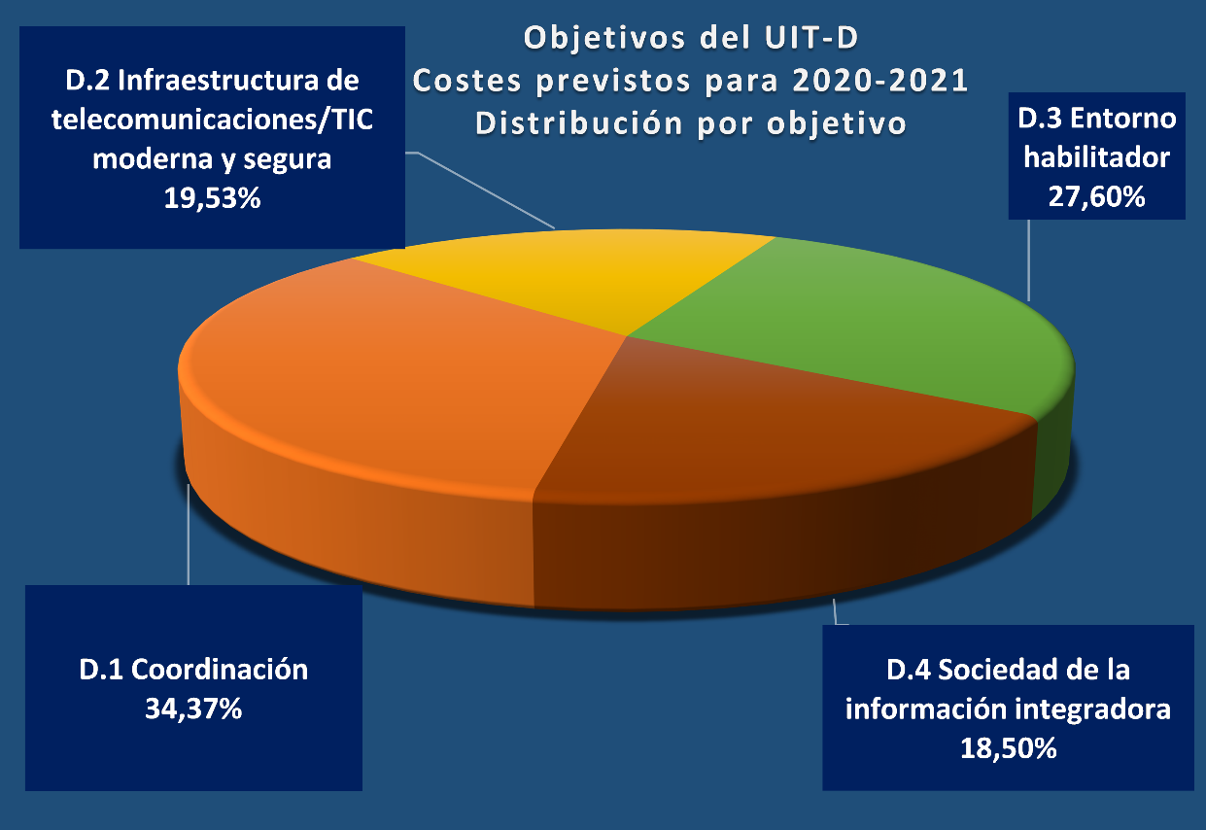

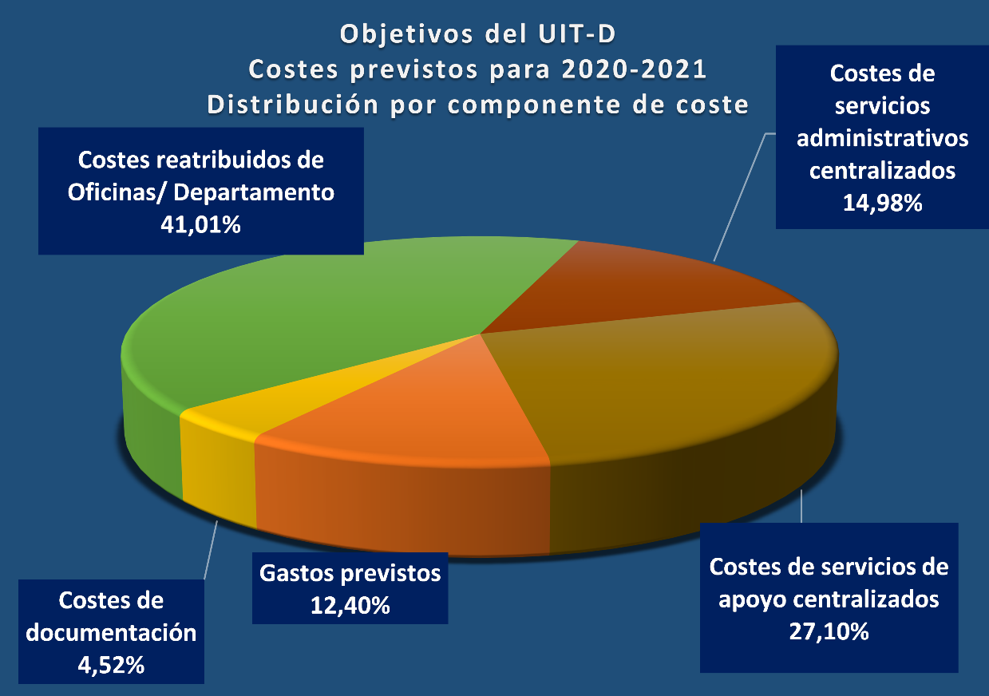

Cuadro W

Objetivos del UIT-D  
Costes previstos para 2020-2021  
Distribución por componente de coste



### II.5.1 – D.1 Coordinación

*Descripción del objetivo*

Fomentar la cooperación y el acuerdo internacionales sobre cuestiones de desarrollo de las telecomunicaciones/TIC.

El Objetivo D.1 utiliza el 34,37 por ciento de los recursos previstos para los objetivos del UIT-D, un 12,37 por ciento de los recursos previstos de la UIT para 2020-2021.

*Descripción de los resultados principales previstos y mediciones*

|  |  |
| --- | --- |
| *Resultados principales* | *Indicadores de los resultados principales* |
| Mejora del proceso de examen y mayor nivel de acuerdo sobre el proyecto de contribución del UIT-D al proyecto de Plan Estratégico de la UIT, la Declaración de la Conferencia Mundial de Desarrollo de las Telecomunicaciones (CMDT) y el Plan de Acción de la CMDT. | Nivel de comprensión de los Miembros y divulgación de los objetivos productos del UIT‑D.  Declaración aprobada – Nivel de apoyo/acuerdo. |
| Evaluación de la ejecución del Plan de Acción de la CMDT y del Plan de Acción de la CMSI. | Indicadores de cooperación regional – Nivel de consenso. |
| Mejora del intercambio de conocimientos, del diálogo y las asociaciones entre los Miembros de la UIT sobre cuestiones de telecomunicaciones/TIC. | Programas de trabajo emprendidos en respuesta a la Resolución 2 (Rev. Buenos Aires, 2017); trabajos asignados por la CMDT; Resoluciones del UIT-D que tratan sobre ámbitos de estudio específicos a través de las Comisiones de Estudio del UIT-D.  Reuniones y documentación para las reuniones tratadas de conformidad con la Resolución 1 (y directrices de trabajo) y de conformidad con las decisiones de la CMDT. |
| Mejores procesos y ejecución de los proyectos e Iniciativas Regionales de desarrollo de las telecomunicaciones/TIC. | Mayor utilización de herramientas electrónicas para avanzar los trabajos sobre los programas de trabajo de las Comisiones de Estudio; número de asociaciones formalizadas y recursos movilizados; número de proyectos de desarrollo y proyectos relacionados con Iniciativas Regionales ejecutados por Región.  Número de Estados Miembros que han recibido asistencia de la BDT para ejecutar proyectos relacionados con Iniciativas Regionales. |
| Facilitación de los acuerdos de cooperación para programas de desarrollo de las telecomunicaciones/TIC entre los Estados Miembros y entre los Estados Miembros y otras partes interesadas del ecosistema de las TIC a instancias de los Estados Miembros de la UIT involucrados. | Número de alianzas firmadas y recursos movilizados.  Número de solicitudes de administraciones a la UIT para facilitar acuerdos.  Número de acuerdos facilitados por la UIT. |

*Resumen de los costes previstos*



### II.5.2 – D.2 Infraestructura de telecomunicaciones/TIC moderna y segura

*Descripción del objetivo*

Fomentar el desarrollo de infraestructura y servicios, incluida la instauración de confianza y seguridad en la utilización de las telecomunicaciones/TIC.

El Objetivo D.2 utiliza el 19,53 por ciento de los recursos previstos para los objetivos del UIT-D, un 7,03 por ciento de los recursos previstos de la UIT para 2020-2021.

*Descripción de los resultados principales previstos y mediciones*

|  |  |
| --- | --- |
| *Resultados principales* | *Indicadores de los resultados principales* |
| Mayor capacidad de los Miembros de la UIT para poner a disposición infraestructuras y servicios de telecomunicaciones/TIC resilientes. | Número de Directrices, Manuales, estudios de evaluación y publicaciones finalizadas sobre los temas pertinentes en países en los que la BDT contribuyó a su desarrollo.  Número de usuarios/suscriptores que acceden a las herramientas disponibles para los asuntos pertinentes en países en los que la BDT contribuyó a su desarrollo.  Número de expertos que participan en formación, seminarios, talleres y otros asuntos pertinentes y su grado de satisfacción en países en los que la BDT contribuyó a su desarrollo. |
| Fortalecimiento de la capacidad de los Estados Miembros para compartir información, encontrar soluciones y responder de manera efectiva a las ciberamenazas y para desarrollar y poner en práctica estrategias y capacidades nacionales, incluidas actividades de capacitación y fomento de la cooperación nacional, regional e internacional para aumentar el compromiso de los Estados Miembros y los actores pertinentes. | Número de estrategias nacionales de ciberseguridad aplicadas en países y a cuyo desarrollo ha contribuido la BDT; número de EIII que la BDT ha contribuido a crear; número de países en los que la BDT ha prestado asistencia técnica y ha mejorado la capacidad y concienciación sobre ciberseguridad; número de ciberataques repelidos por los EIII creados con la ayuda de la BDT. |
| Reforzar la capacidad de los Estados Miembros para aprovechar las telecomunicaciones/TIC para la reducción y la gestión del riesgo de catástrofe, con el fin de garantizar la disponibilidad de las telecomunicaciones de emergencia y apoyar la cooperación en esta esfera. | Número de Estados Miembros que recibieron asistencia de la BDT para ayuda en caso de catástrofe mediante la provisión de equipos y la evaluación de los daños en las infraestructuras tras una catástrofe; número de Estados Miembros que recibieron asistencia de la BDT para el desarrollo e instalación de sistemas de alerta temprana; número de Estados Miembros que reciben asistencia de la BDT para el desarrollo de planes nacionales de comunicaciones de emergencia. |

*Resumen de los costes previstos*



### II.5.3 – D.3 Entorno habilitador

*Descripción del objetivo*

Fomentar un entorno político y reglamentario habilitador que propicie el desarrollo sostenible de las telecomunicaciones/TIC.

El Objetivo D.3 utiliza el 27,60 por ciento de los recursos previstos para los objetivos del UIT-D, un 9,93 por ciento de los recursos previstos de la UIT para 2020-2021.

*Descripción de los resultados principales previstos y mediciones*

|  |  |
| --- | --- |
| *Resultados principales* | *Indicadores de los resultados principales* |
| Mayor capacidad de los Estados Miembros para mejorar sus marcos políticos, jurídicos y reglamentarios para que sean propicios al desarrollo de las telecomunicaciones/TIC. | Distribución oportuna de los cuestionarios anuales a los Estados Miembros (sobre reglamentación, economía y finanzas) y de los datos sobre el Centro de conocimientos de política, reglamentación, economía y finanzas (PREF) y la base de datos ICT Eye. |
| Capacidad reforzada de los Estados Miembros para producir estadísticas de telecomunicaciones/TIC de alta calidad y comparables a escala internacional que reflejen la evolución y las tendencias de las telecomunicaciones/TIC sobre la base de normas y métodos concertados. | Número de publicaciones, directrices de prácticas idóneas, recursos en línea y herramientas elaborados y publicados en materia de política y reglamentación de las TIC, así como de economía y finanzas y número de vistas al sitio web y/o descargas de datos reglamentarios y financieros e información sobre la plataforma en línea ICT Eye. |
| Mayor capacidad humana e institucional de los Miembros de la UIT para aprovechar plenamente el potencial de las telecomunicaciones/TIC. | Número de participantes en el Simposio Mundial para Organismos Reguladores, en foros y talleres regionales de carácter reglamentario y económico y en diálogos estratégicos sobre temas políticos y reglamentarios de actualidad; porcentaje de participantes satisfechos. |
| Mayor capacidad de los Miembros de la UIT para integrar la innovación de las telecomunicaciones/TIC en los programas nacionales de desarrollo y elaborar estrategias de promoción de iniciativas innovadoras, incluso mediante asociaciones públicas, privadas y público-privadas. | Publicación puntual de la base de datos de indicadores de las telecomunicaciones/TIC (WTI) de la UIT. |

*Resumen de los costes previstos*



### II.5.4 – D.4 Sociedad de la información integradora

*Descripción del objetivo*

Fomentar el desarrollo y la utilización de las telecomunicaciones/TIC y aplicaciones a fin de empoderar a las personas y a las sociedades para el desarrollo sostenible.

El Objetivo D.4 utiliza el 18,50 por ciento de los recursos previstos para los objetivos del UIT-D, un 6,66 por ciento de los recursos previstos de la UIT para 2020-2021.

*Descripción de los resultados principales previstos y mediciones*

| *Resultados principales* | *Indicadores de los resultados principales* |
| --- | --- |
| Mejora del acceso y la utilización de las telecomunicaciones/TIC en los países menos adelantados (PMA), los pequeños Estados insulares en desarrollo (PEID), los países en desarrollo sin litoral (PDSL) y los países con economías en transición. | Número de países que han recibido asistencia intensiva tras las acciones de la BDT y han mejorado la conectividad, disponibilidad y asequibilidad de las telecomunicaciones/TIC.  Número de países que han recibido asistencia tras las acciones de la BDT, incluyendo el número de becas solicitadas y el número de becas concedidas. |
| Mayor capacidad de los Miembros de la UIT para acelerar el desarrollo socioeconómico aprovechando y utilizando nuevas tecnologías y servicios y aplicaciones de telecomunicaciones/TIC. | Número de herramientas publicadas y descargadas para la elaboración de estrategias digitales sectoriales nacionales; número de informes publicados sobre prácticas idóneas en materia de telecomunicaciones/TIC para el desarrollo; número de eventos/talleres/seminarios sobre telecomunicaciones/TIC celebrados para ayudar a países en desarrollo a superar dificultades a las que hacen frente sus pueblos y sociedades y número de participantes en cada uno de ellos. |
| Mayor capacidad de los Miembros de la UIT para elaborar estrategias, políticas y prácticas en pro de la inclusión digital, en particular destinadas al empoderamiento de las mujeres y las niñas, las personas con discapacidad y las personas con necesidades especiales. | Número de recursos de inclusión digital desarrollados y/o disponibles para los Miembros, incluidas publicaciones, políticas, estrategias, Directrices, buenas prácticas, casos de estudio, material de formación, recursos en línea y número de visitas al sitio web de inclusión digital del UIT-D.  Número de Miembros conscientes, formados o aconsejados sobre políticas, estrategias y directrices de inclusión digital. |
| Mayor capacidad de los Miembros de la UIT para elaborar estrategias y soluciones de telecomunicaciones/TIC en materia de adaptación al cambio climático y mitigación del mismo y de utilización de energías verdes/renovables. | Número de Estados Miembros que han recibido asistencia de la BDT para aumentar la sensibilización al impacto del cambio climático y la utilización de las telecomunicaciones/TIC para mitigar los efectos negativos.  Número de Estados Miembros que han recibido asistencia de la BDT para el desarrollo de los marcos políticos y jurídicos relativos a sus estrategias sobre el cambio climático.  Número de Estados Miembros que han recibido asistencia de la BDT para el desarrollo de marcos políticos y jurídicos relativos a sus estrategias sobre residuos electrónicos. |

*Resumen de los costes previstos*



PROYECTO DE   
PRESUPUESTO

2020-2021

Parte I Síntesis

Parte II Presupuesto basado en resultados para 2020-2021

**Parte III Presupuesto financiero consolidado para 2020-2021**

Parte IV Anexos

# Parte III – Presupuesto financiero consolidado para 2020-2021

[Proyecto de Resolución 67](#_PROYECTO_DE_RESOLUCIÓN)

[Cuadro 1 – Gastos previstos por Sector 69](#Cuadro_1)

[Cuadro 2 – Ingresos previstos por procedencia 70](#Cuadro_2)

[Cuadros 3 y 4 – Secretaría General 71](#Cuadro_3)

[Cuadros 5 y 6 – Sector de Radiocomunicaciones 73](#Cuadro_5)

[Cuadros 7 y 8 – Sector de Normalización de las Telecomunicaciones 75](#Cuadro_7)

[Cuadros 9 y 10 – Sector de Desarrollo de las Telecomunicaciones 77](#Cuadro_9)

[Cuadro 11 – Oficinas Regionales y de Zona de la UIT 79](#Cuadro_11)

[Cuadro 12 – Gastos de capital 80](#Cuadro_12)

# PROYECTO DE RESOLUCIÓN

PRESUPUESTO BIENAL   
DE LA UNIÓN INTERNACIONAL DE TELECOMUNICACIONES  
PARA 2020-2021

El Consejo,

considerando

las disposiciones del Convenio de la Unión Internacional de Telecomunicaciones,

teniendo presente

*a)* lo dispuesto en la Decisión 5 (Rev. Dubái, 2018) de la Conferencia de Plenipotenciarios sobre los ingresos y gastos de la Unión para el periodo 2020-2023, en la que se estipula que el importe de la unidad contributiva no deberá rebasar 318 000 CHF en 2020-2021;

*b)* las disposiciones del Artículo 11 del Reglamento Financiero y las Reglas Financieras de la Unión, relativo a transferencias de consignaciones presupuestarias,

resuelve aprobar

el presupuesto bienal de la Unión para 2020-2021, que asciende a [166 956 000] CHF para 2020 y a [164 013 000] CHF para 2021 o [330 969 000] CHF para el bienio 2020-2021, desglosado como sigue:



resuelve además

1 fijar el importe de la unidad contributiva anual para 2020 y 2021 en [318 000] CHF, basándose en la clase de contribución elegida por los Estados Miembros con arreglo al número 160 de la Constitución y al número 468 del Convenio de la Unión Internacional de Telecomunicaciones, o sea en base a un total de [343 11/16] unidades;

2 establecer en [63 600] CHF el valor anual de la unidad contributiva para 2020 y 2021, destinada a sufragar los gastos de las reuniones del Sector de Radiocomunicaciones (UIT-R), el Sector de Normalización de las Telecomunicaciones (UIT-T) y el Sector de Desarrollo de las Telecomunicaciones (UIT-D), importe abonable por los Miembros de Sector de conformidad con el número 480 del Convenio de la Unión Internacional de Telecomunicaciones;

3 fijar la contribución financiera de los Asociados en las cantidades siguientes:

a) [10 600] CHF para los Asociados que participen en las actividades del UIT-T y el UIT-R;

b) [3 975] CHF para los Asociados que participen en las actividades del UIT-D;

c) [1 987,50] CHF para los Asociados de países en desarrollo que participen en las actividades del UIT-D;

4 fijar el canon anual para las Instituciones Académicas, las universidades y sus organismos de investigación asociados en las cantidades siguientes:

a) [3 975] CHF para organizaciones de países desarrollados que participan en los trabajos de los tres Sectores;

b) [1 987,50] CHF para organizaciones de países en desarrollo que participan en los trabajos de los tres Sectores;

5 autorizar al Secretario General a ajustar las consignaciones de las partidas de gastos a) y b) siguientes, de conformidad con las modificaciones resultantes de la utilización de la Cuenta de Provisión, y siempre que ésta se mantenga al nivel prescrito en la Decisión 5 (Rev. Dubái, 2018):

a) aumentos de las escalas de sueldos, las contribuciones para pensiones y subsidios, incluidos los ajustes por lugar de destino, aplicables en Ginebra, establecidos por el Régimen común de las Naciones Unidas;

b) las fluctuaciones del tipo de cambio entre el franco suizo y el dólar de EE.UU. en la medida en que dicho tipo afecte a los costes del personal al que se aplican las escalas de las Naciones Unidas;

c) conceder al Secretario General, para el bienio 2020-2021, con respecto a la *Regla 6.1* del Reglamento Financiero y las Reglas Financieras, la flexibilidad necesaria para compensar los excedentes de gastos en las categorías 1 y 2 (gastos de personal) con ahorros efectuados en las categorías 3 a 9 (gastos distintos de los de personal) y efectuar las transferencias necesarias, en su caso;

6 autorizar que, en caso necesario, se equilibren las cuentas de 2020-2021 con excedentes de ingresos;

7 encargar al Secretario General que en enero de 2020 transfiera 1 000 000 CHF de la Cuenta de Provisión al fondo ASHI para cubrir el pasivo a largo plazo no financiado.

**Anexos**: Cuadros 1-12

























PROYECTO DE   
PRESUPUESTO

2020-2021

Parte I Síntesis

Parte II Presupuesto basado en resultados para 2020-2021

Parte III Presupuesto financiero consolidado para 2020-2021

**Parte IV Anexos**

# Parte IV – Anexos

[IV Anexos 81](#IV_Anexos)

[IV.1 Anexo A – Puestos presupuestados por grado 83](#ANEXO_A)

[IV.2 Anexo B – Volúmenes de documentación 84](#ANEXO_B)

[IV.3 Anexo C – Atribución de recursos por Producto 85](#ANEXO_C)

[IV.4 Anexo D – Atribución de recursos por Objetivo de Desarrollo Sostenible (ODS) 89](#ANEXO_D)





h









\_\_\_\_\_\_\_\_\_\_\_\_\_\_